

МІНІСТЕРСТВО ОСВІТИ І НАУКИ УКРАЇНИ

НАВЧАЛЬНО-НАУКОВИЙ КОМПЛЕКС

«ІНСТИТУТ ПРИКЛАДНОГО СИСТЕМНОГО АНАЛІЗУ»

НАЦІОНАЛЬНОГО ТЕХНІЧНОГО УНІВЕРСИТЕТУ УКРАЇНИ

«КИЇВСЬКИЙ ПОЛІТЕХНІЧНИЙ ІНСТИТУТ»

КАФЕДРА МАТЕМАТИЧНИХ МЕТОДІВ СИСТЕМНОГО АНАЛІЗУ

Лабораторна робота №4

З дисципліни «Комп’ютерні мережі»

Виконав: студент 3-го курсу

групи КА – 74

Московських А. А.

Прийняли: Кухарєв С.О.

Київ – 2020

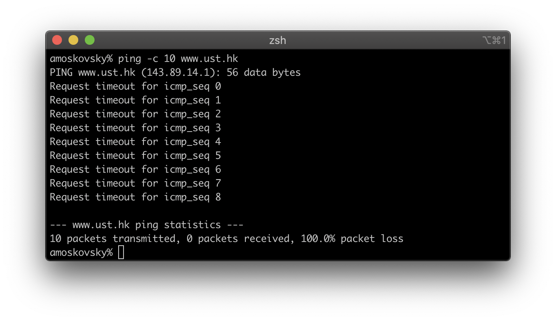

1. Які IP адреси вашої та цільової робочих станцій?

**Src: 192.168.1.4**

**Dst: 143.89.14.1**

2. Чому ICMP пакет не вказує/використовує номери вихідного та цільового портів?

***Тому що протокол ICMP не є транспортним протоколом, що орієнтованим на з'єднання. Це протокол мережевого рівня.***

3. Дослідіть один з пакетів запитів ICMP. Які тип та код зазначені у цьому пакеті? Скільки байтів займають поля контрольної суми, номера послідовності та ідентифікатору?

**Type: 8 (Echo (ping) request)**

**Code: 0**

**Контрольна сума – 2 байти**

**Номера послідовності – 2 байти**

**Номера ідентифікатору – 2 байти**

4. Дослідіть відповідний пакет з відповіддю на пакет із пункту 3. Які тип та код зазначені у цьому пакеті? Які інші поля має цей пакет? Скільки байтів займають поля контрольної суми, номера послідовності та ідентифікатору?

***Пакету-відповіді немає.***

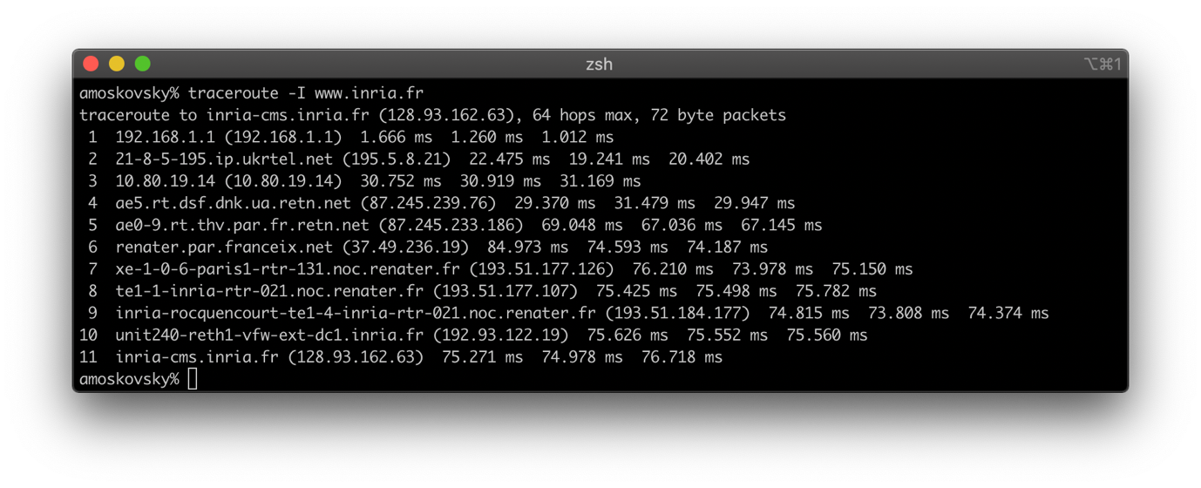

6. Який номер протоколу IP використовується програмою?

***Internet Protocol Version 4***

7. Чи відрізняється пакет із запитом програми traceroute від пакету із запитом програми

ping? Якщо так, наведіть приклади.

**Data (44 byte) для ping і Data (48 byte) для traceroute.**

8. Проаналізуйте пакет ICMP з повідомленням про помилку. Чи є у ньому деякі додаткові поля, які не зазначаються у повідомленні з підтвердженням. Якщо є – які саме поля і яку інформацію вони вміщують?

**Type: 11 (Time-to-live exceeded)**

**Code: 0 (Time to live exceeded in transit)**

9. Проаналізуйте три останні відповіді протоколу ICMP, які отримала ваша робоча станція. Як ці пакети відрізняються від пакетів з повідомленням про помилку? Чому вони відрізняються?

**Type: 0 (Echo (ping) reply)**

**Вони відрізняються тим, що ніколи не дійшли до місця призначення; їх скинули.**

10. Знайдіть етап ретрансляції повідомлень з найбільшою середньою затримкою. Чи є можливість оцінити географічну відстань між маршрутизаторами на цьому етапі?

**Так, за допомогою довжини даних.**

**Висновок**

В ході виконання даної лабораторної роботи, були покращено навички використання програми Wireshark для захоплення пакетів. Було проаналізовано протоколи ICMP та було проведено аналіз деталей роботи даних протоколів.